**Q1)**

**Ans:**

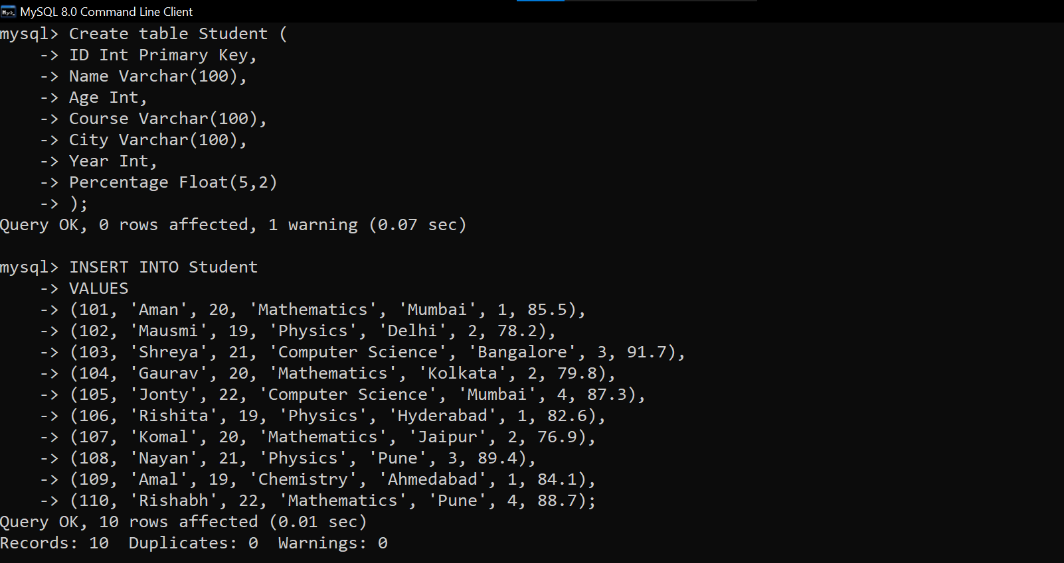

**Q2)**

**Ans:**

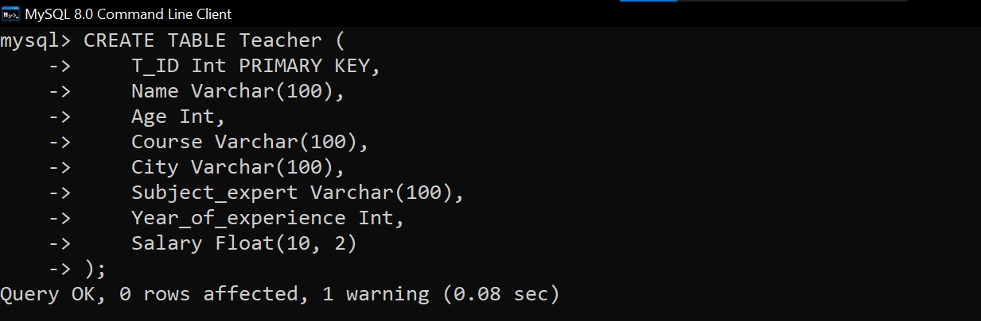

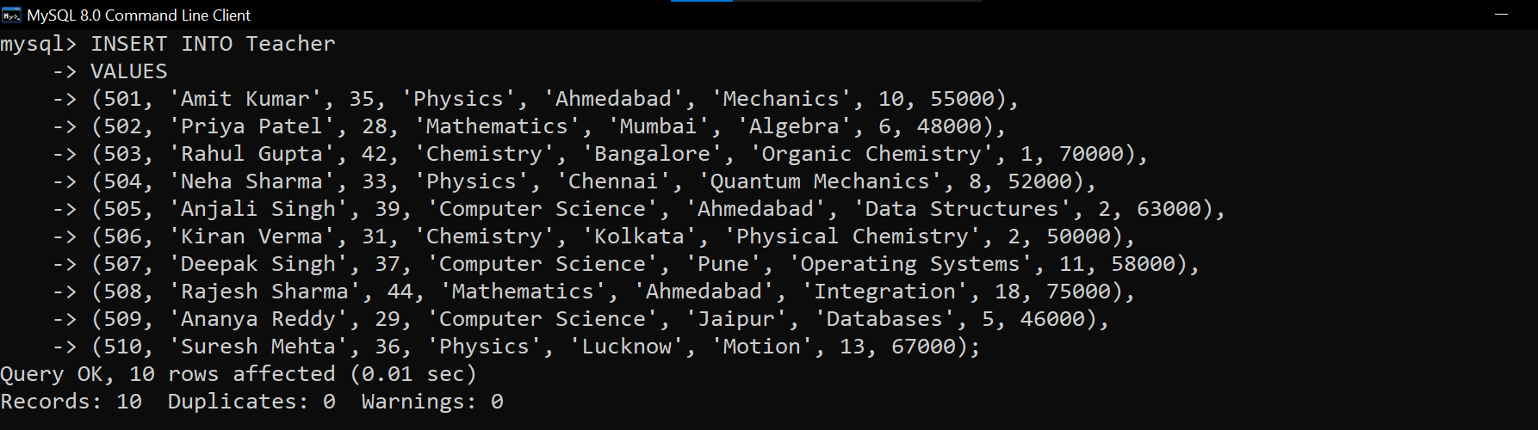

**Q3)**

**Ans:**

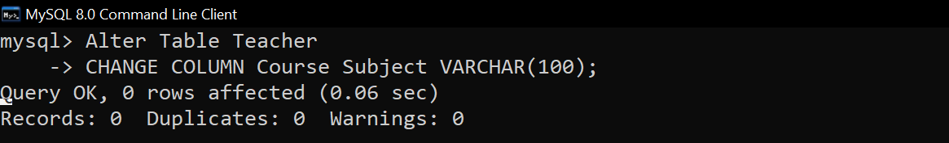

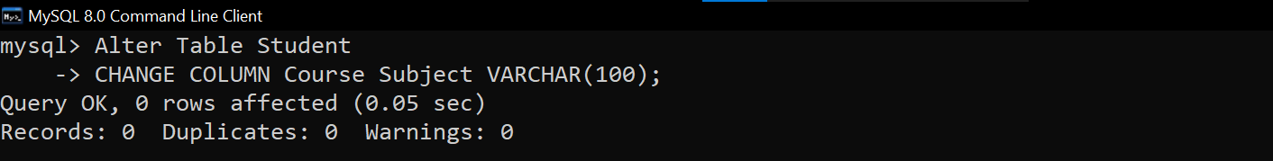

**Q4)**

**Ans:**

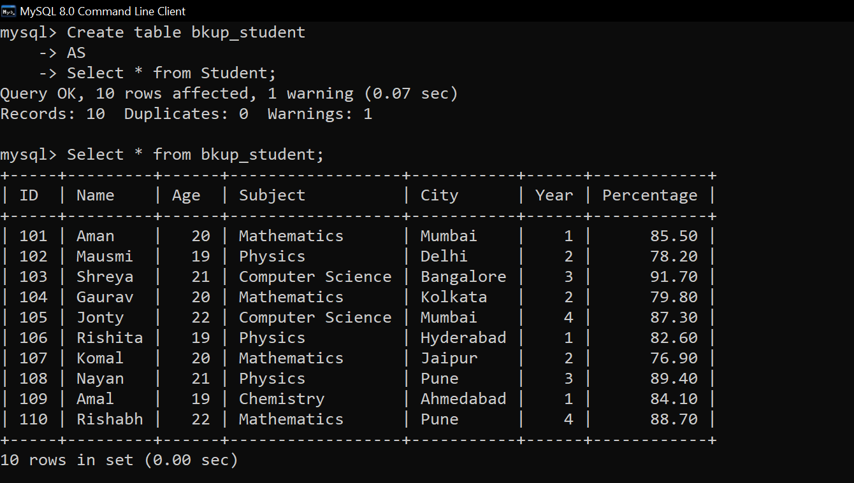

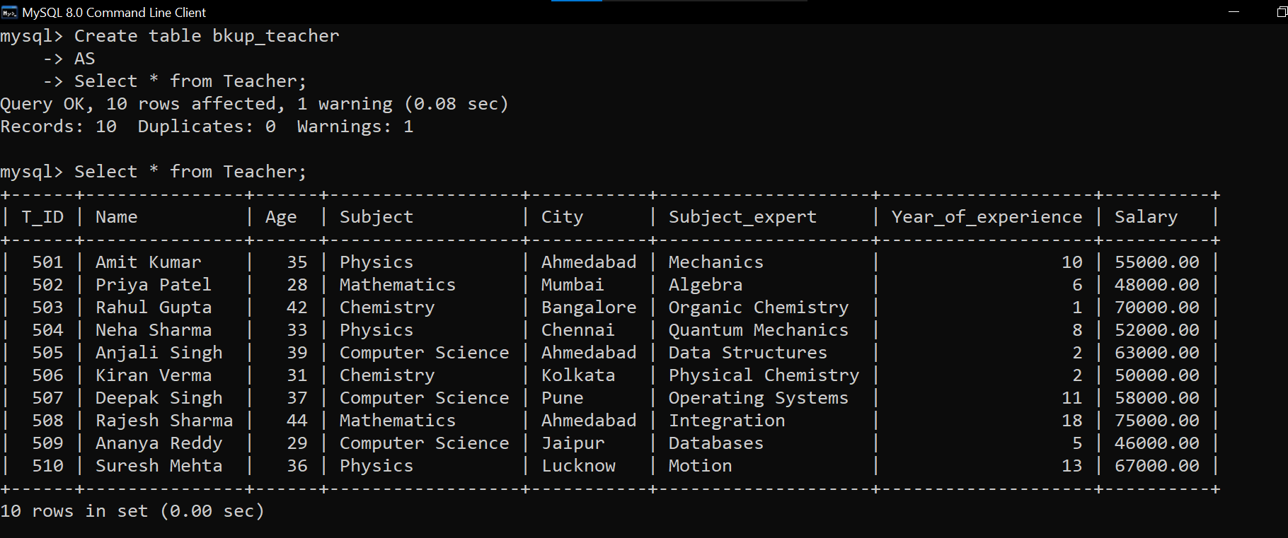

**Q5)**

**Ans:**

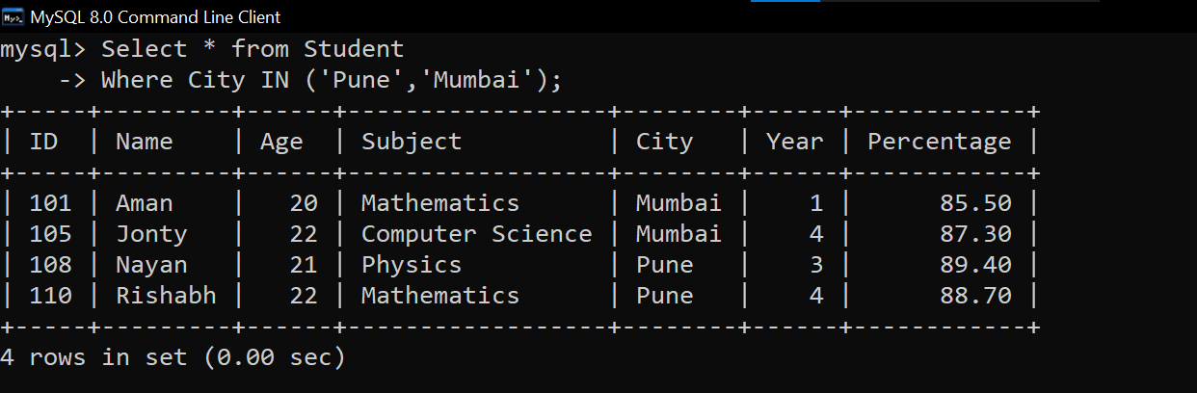

**Q6)**

**Ans:**

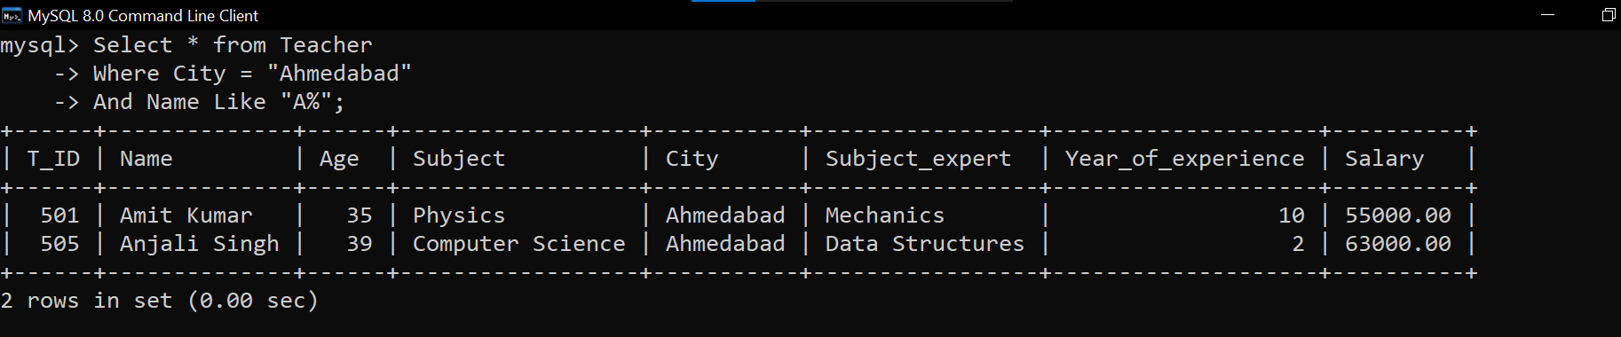

**Q7)**

**Ans:**

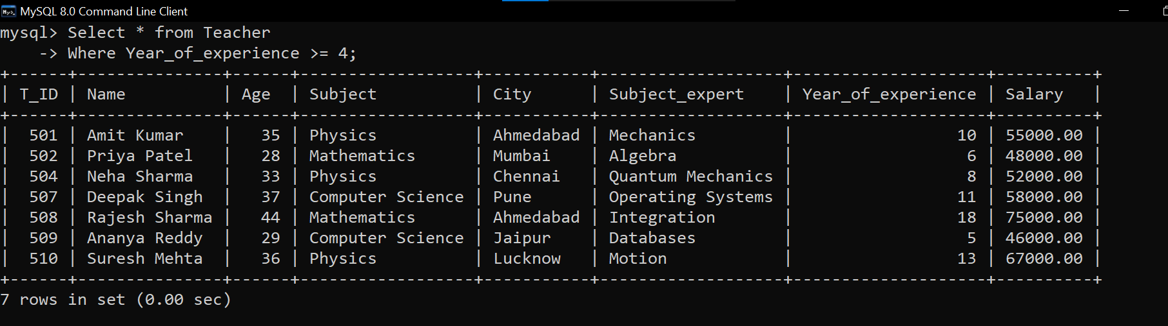

**Q8)**

**Ans:**

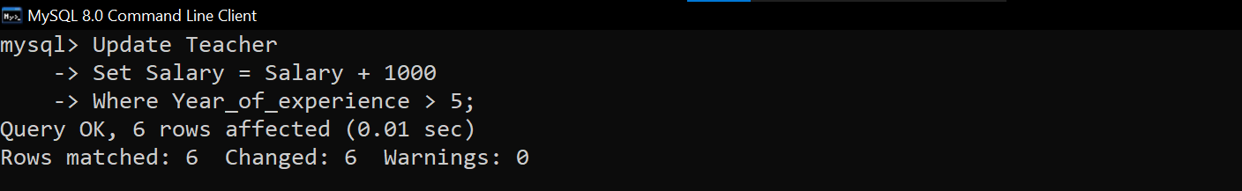

**Before:**

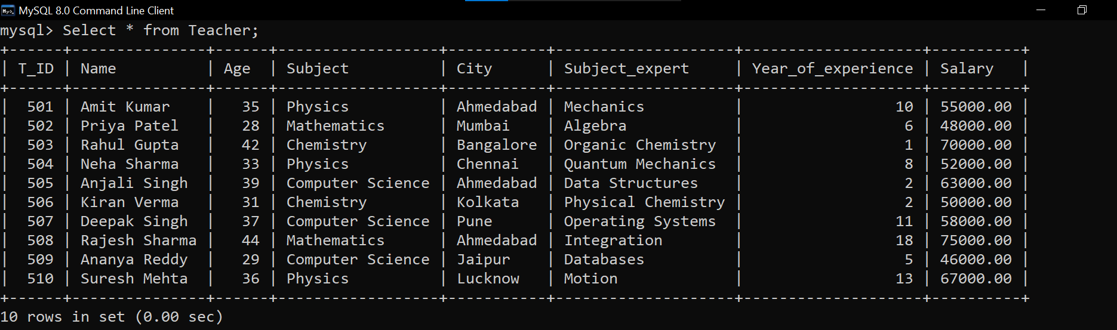

**After:**

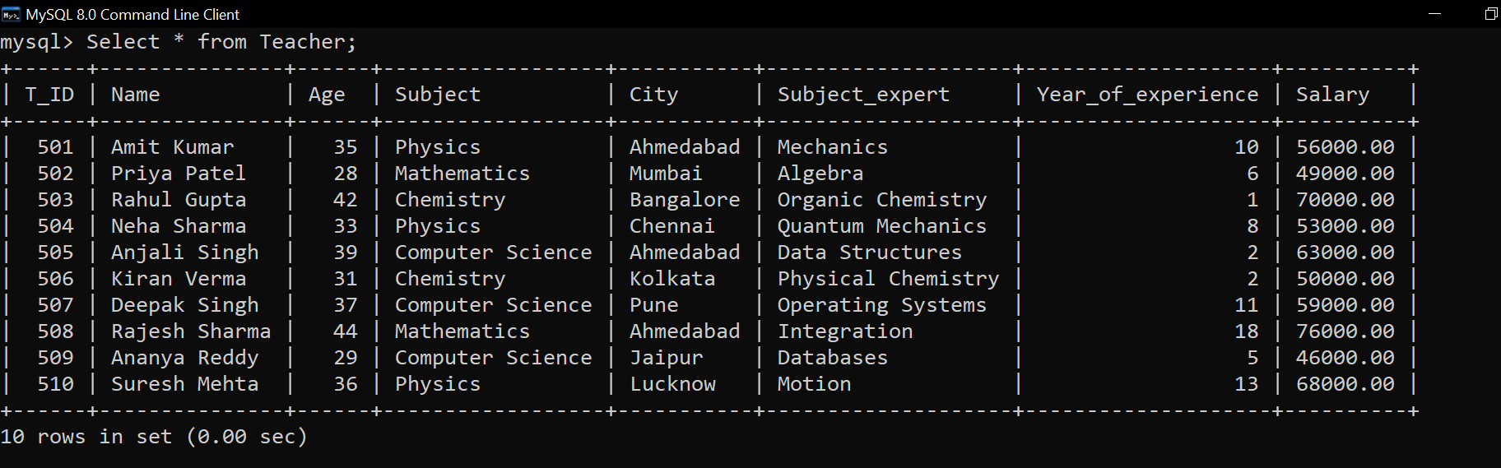

**Q9)**

**Ans:**

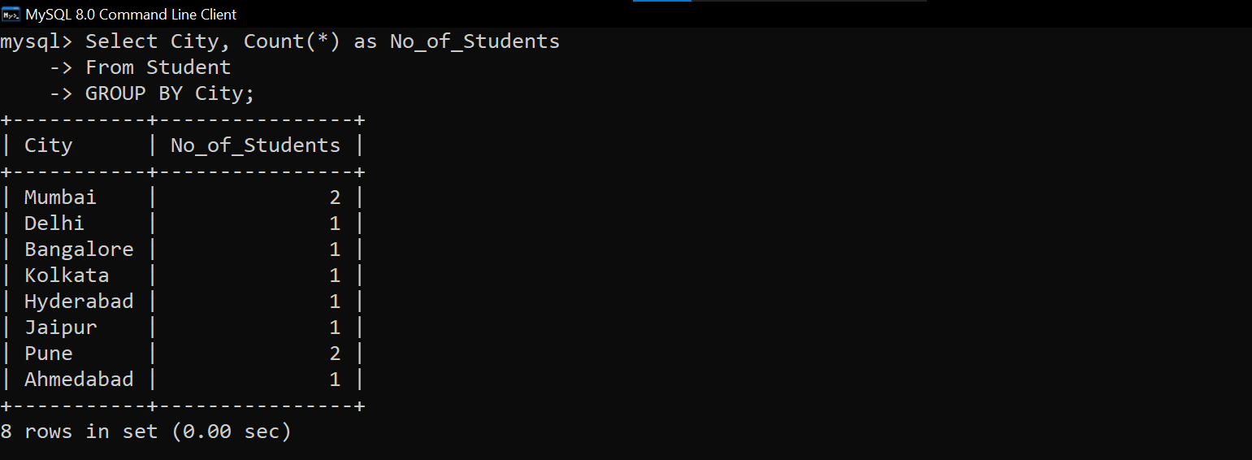

**Q10)**

**Ans:**

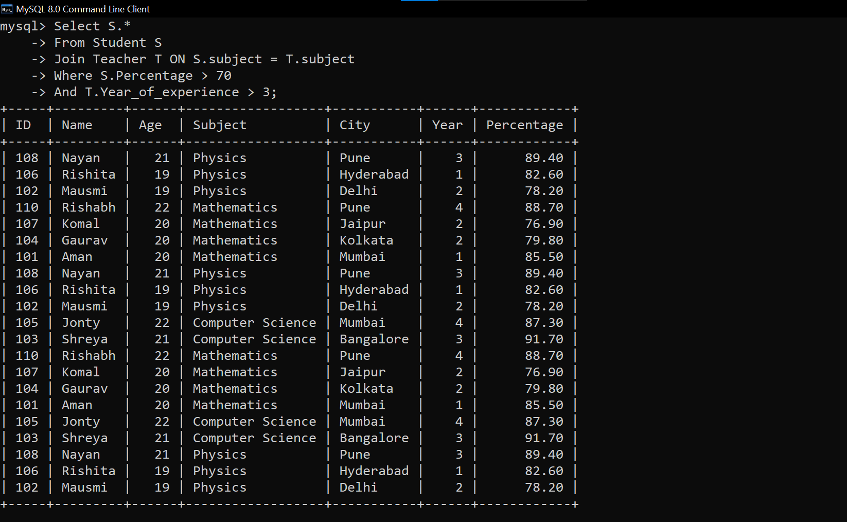

**Q11)**

**Ans:**

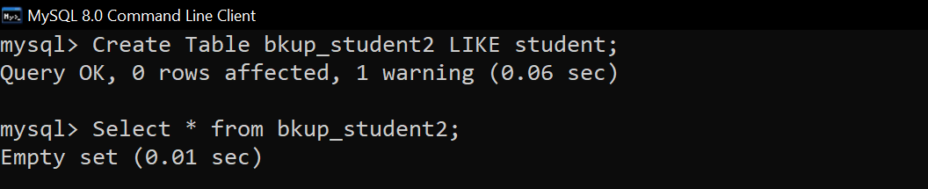

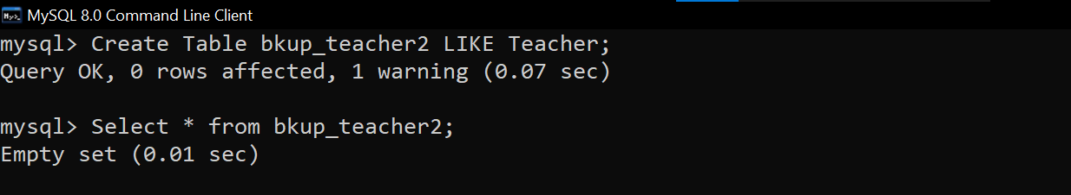

**Q12)**

**Ans:**

